

**รายงานระบบสารสนเทศ 1**

**(PROJECT IN INFORMATION SYSTEM I)**

**CRM FOR COFFEE SHOP**

**(การบริหารลูกค้าสัมพันธ์ของร้านกาแฟ)**

**จัดทำโดย**

นางสาวปัณฑิตา เหตุทอง รหัสนักศึกษา 5910513026

นางสาวปุณยนุช อากาศเมฆ รหัสนักศึกษา 5910513027

**อาจารย์ที่ปรึกษา**

ผู้ช่วยศาสตราจารย์ ดร.ปริญญา เชาวนาศัย

รายงานฉบับนี้เป็นส่วนหนึ่งของวิชา 477-403 โครงงานระบบสารสนเทศ 2

**(PROJECT IN INFORMATION SYSTEM II)**

ภาคเรียนที่ 1 ปีการศึกษา 2562

สาขาระบบสารสนเทศ ภาควิชาบริหารธุรกิจ

คณะวิทยาการจัดการ มหาวิทยาลัยสงขลานครินทร์

**คำนำ**

รายงานฉบับนี้เป็นส่วนหนึ่งของวิชา477-402โครงงานระบบสารสนเทศ1 โดยผู้จัดทำได้ทำไว้เพื่อศึกษาเกี่ยวกับ  Customer Relationship Management For Coffee Shop โดยใช้เทคโนโลยีเข้ามาในการบริหารลูกค้าสัมพันธ์เป็นระบบที่จะเข้ามาช่วยในการศึกษาพฤติกรรมของลูกค้า วางแผนกลยุทธ์ทางการตลาดให้แก่ร้านกาแฟนำไปซึ่งผลกำไรของธุรกิจและเป็นการตอบสนองความต้องการของผู้บริโภครวมถึงปัจจัยที่ใช้ใการกระตุ้นหรือส่งเสริมให้ลูกค้ามีความภักดีต่อร้านกาแฟเพื่อจะได้เป็นประโยชน์ต่อผู้อ่านหรือบุคคลที่มีความต้องการในการใช้ศึกษา

ผู้จัดทำหวังว่ารายงานฉบับนี้จะเป็นประโยชน์ต่อผู้อ่าน หรือ นักเรียน นักศึกษา ที่ต้องการความรู้ทางด้านเรื่องนี้  หากมีข้อแนะนำหรือข้อผิดพลาดประการใด ผู้จัดทำขอน้อมรับไว้และขออภัยมา ณ ที่นี้ด้วย

คณะผู้จัดทำ

# **สารบัญ**

# สารบัญภาพ1-2

# บทที่ 1 บทนำ3-5

# บทที่ 2 หลักการ แนวคิด และทฤษฎีที่เกี่ยวข้อง 6-13

# บทที่ 3 การออกแบบระบบ14-20

# บทที่ 4 ผลการทดสอบ21-33

# บทที่ 5 สรุปและข้อเสนอแนะ 34

# บรรณานุกรม 35

# **สารบัญภาพ**

รูปที่ 1 หน้าแสดงผลหลักรูปแบบpc 14

รูปที่ 2 การยืนยันการสั่งสินค้า 14

รูปที่ 3 หลังการยืนยันการสั่งสินค้า 15

รูปที่ 4 หน้าแสดงผลใบเสร็จสั่งสินค้า 15

รูปที่ 5 หน้าแสดงผลพนักงาน 16

รูปที่ 6 หน้ายืนยันcomplete payment 16

รูปที่ 7 หน้าหลังการยืนยันcomplete payment 17

รูปที่ 8 หน้าเก็บประวัติการขาย 17

รูปที่ 9 หน้าเว็บไซต์สำหรับเก็บข้อมูลลูกค้า 19

รูปที่ 10 ส่วนของ phpMyAdmin เก็บฐานข้อมูล Database 19

รูปที่ 11 หน้าแสดง Dashboard 20

รูปที่ 12 Chart 1 กราฟแสดงยอดขายทั้งหมด 21

รูปที่ 13 Chart 2 กราฟแสดงรายงานยอดขายช่วงเช้าและช่วงบ่าย 22

รูปที่ 14 Chart 3 กราฟแสดงรายงานยอดขายประจำเดือน 23

รูปที่ 15 Chart 4 กราฟแสดงรายงานประเภทเครื่องดื่มและของหวาน 24

รูปที่ 16 Charts 5 กราฟแสดงเพศ 24

รูปที่ 17 Charts 6 กราฟแสดงรายงานยอดขายแบ่งตามการเข้าใช้บริการ 25

รูปที่ 18 Charts 7 กราฟแสดงรายงานยอดขายแบ่งตามสมาชิก 26

รูปที่ 19 Charts 8 กราฟแสดงรายงานแสดงเพศและสมาชิก 27

รูปที่ 20 Charts 9 กราฟแสดงรายงานแยกตามชื่อผู้ซื้อ 27

รูปที่ 21 การจัดกลุ่มแบบ Cutering การแบ่งกลุ่มตามโปรโมชั่น 29

รูปที่ 22 การจัดกลุ่มแบบ Cutering การแบ่งกลุ่มตามเพศ 30

รูปที่ 23 การจัดกลุ่มแบบ Cutering การแบ่งกลุ่มตามประเภทเครื่องดื่ม ร้อนและเย็น 31

# **สารบัญภาพ(ต่อ)**

รูปที่ 24 การจัดกลุ่มแบบ Cutering การแบ่งกลุ่มตามวัย 32

รูปที่ 25 ชุดข้อมูลมาวิเคราะห์ให้เป็นรูปแบบกราฟ 32

รูปที่ 26 กราฟที่ 1 ใช้ Excel ในการสร้าง 33

# **บทที่ 1**

# **บทนำ**

**ความสำคัญและที่มาของการโครงงาน**

การบริหารความสัมพันธ์อันดีระหว่างร้านค้าและลูกค้าให้เป็นลูกค้าของเราที่ยั่งยืน ระบบ CRM เป็นกลยุทธ์การบริหารจัดการความสัมพันธ์ระหว่างร้านค้ากับลูกค้าแบบหนึ่ง ซึ่งถูกออกแบบมาเพื่อช่วยให้ร้านค้า สามารถจัดการระบบการบริหารงานต่างๆภายในร้าน ให้ดำเนินการนำเสนอสินค้าหรือบริการได้อย่างสอดคล้องและตอบสนองได้ตรงต่อความต้องการของลูกค้า เนื่องจากปริมาณคู่แข่งขันในธุรกิจร้านกาแฟมีจำนวนเพิ่มขึ้นอย่างรวดเร็ว การแข่งขันก็ย่อมมีความรุนแรงขึ้น ในขณะที่จำนวนของลูกค้ายังเท่าเดิม การบริหารความสัมพันธ์ลูกค้าแบบ CRM จึงเกิดขึ้นเพื่อให้ลูกค้าเกิดความพึงพอใจสูงสุด เพื่อกระตุ้นให้ลูกค้าเกิดความจงรักภักดีต่อร้านค้า สามารถทำให้มีรายได้เพิ่มขึ้น และมีโอกาสที่จะทำกำไรในระยะยาวอย่างต่อเนื่อง

เป้าหมาย CRM ไม่ได้เป็นเพียงแค่การให้บริการเท่านั้น แต่รวมไปถึงการจัดเก็บพฤติกรรมของลูกค้าที่มีต่อเรา เช่น ความถี่ในการเข้าร้านกาแฟบ่อยแค่ไหน สั่งเมนูอะไรบ้างในแต่ละครั้ง ช่วงอายุ เพศ เวลาที่มาซื้อของลูกค้าที่มาใช้บริการ และการใช้จ่ายเงินต่อสินค้าของเราเป็นอย่างไร การจัดโปรโมชั่นพิเศษต่างๆในแต่ละช่วงเวลาจะช่วยเพิ่มยอดขายได้มากขึน ส่วนหนึ่งของกลยุทธ์ CRM จำเป็นต้องอาศัยเทคโนโลยีมาเป็นเครื่องมือในการเก็บข้อมูลต่างๆ ไม่ว่าจะเป็นประวัติของลูกค้า พฤติกรรมของลูกค้าต่อสินค้าและบริการของเรา ยอดค่าใช้จ่ายต่างๆ ที่เกิดขึ้น จำนวนครั้งที่เคยติดต่อเรา ข้อมูลดังกล่าวจะช่วยทำให้เรามีฐานข้อมูลที่สำคัญที่จะทำให้ร้านค้า สามารถใช้นำมาวิเคราะห์ และกำหนดกลยุทธ์เพื่อเอาอกเอาใจ สร้างความพึงพอใจให้ลูกค้าได้อย่างถูกต้อง มีรูปแบบเฉพาะ มีประสิทธิภาพ การที่ร้านค้ามีข้อมูลอย่างดีพร้อม ก็จะสามารถช่วยลดโอกาสการสูญเสียลูกค้าออกไป ดังนั้น CRM ก็คือเครื่องมือที่จะมาช่วยลดอัตราการสูญเสียลูกค้าไปยังคู่แข่งของเราให้ต่ำลงนั่นเอง

สรุปจะเห็นได้ การพัฒนา CRM เป็นการนำเอาเทคโนโลยีเข้าใช้ในการวิเคราะห์ข้อมูลพฤติกรรมของลูกค้า เพื่อจะได้นำมาวางแผนการตลาดหรือจัดโปรโมชั่นให้เข้าถึงกลุ่มเป้าหมายได้ง่ายขึ้น ดังนั้น เราควรมีความรู้เกี่ยวกับเทคโนโลยีให้มากขึ้น เพื่อที่จะสามารถทำ CRM เพราะไม่จำเป็นต้องมีความรู้เกี่ยวกับการเขียนโค้ด แต่สามารถใช้โปรแกรมอื่นได้ เช่น Excel หรือโปรแกรมสำเร็จรูป ที่สามารถรวบรวมข้อมูลและนำมาวิเคราะห์ได้เลย

* 1. **วัตถุประสงค์ของการโครงงาน**

1. **เพื่อศึกษาการวิเคราะห์ โดยสร้างระบบ CRM ของร้านกาแฟที่มีอยู่**
2. **เพื่อพัฒนาและศึกษารูปแบบการวิเคราะห์ข้อมูลที่เกี่ยวข้องไปใช้กับระบบCRM**
3. **เพื่อเพิ่มยอดขายของร้านค้าและสามารถตอบสนองได้ตรงตามความต้องการของลูกค้า** 
   1. **ประโยชน์ที่คาดว่าจะได้รับจากโครงงาน**
4. สามารถพัฒนาแนวคิดร้านกาแฟโดยใช้เทคโนโลยีในการวิเคราะห์
5. สามารถนำข้อมูลพฤติกรรมของลูกค้ามาวิเคราะห์ความต้องการของลูกค้าได้
6. สามารถทำให้รู้การจัดเก็บข้อมูลของลูกค้าอย่างเป็นระบบ
7. สามารถเพิ่มประสิทธิภาพในการติดต่อสื่อสารกับลูกค้าผ่านช่องทางสื่อต่าง ๆเช่น E-mail, line เป็นต้น
8. สามารถเพิ่มประสิทธิภาพในกระบวนการตัดสินใจ

**1.3) ทฤษฎี หลักการและงานที่เกี่ยวข้อง**

**จากเดิมมีระบบร้านกาแฟอยู่ จึงนำเอาฐานข้อมูลจากระบบเดิมมาใช้ในการทำ CRM ต่อ เพื่อทำให้ให้มียอดขายเพิ่มขึ้น โดยการนำข้อมูลเชิงลึกของลูกค้ามาวิเคราะห์ ยิ่งได้ข้อมูลลูกค้ามาก จะมีประโยชน์ต่อร้านค้ามากเท่านั้น อีกทั้งยังช่วยวางแผนทางการตลาดได้อีกด้วย เช่น ร้านสามารถจัดทำโปรโมชั่นได้ เพราะเมื่อรู้ว่าลูกค้าเป็นใคร ชอบอะไร ต้องการอะไร CRM ก็สามารถทำโปรโมชั่นกระตุ้นยอดขายได้แบบเฉพาะเจาะจง**

**1.4) ขอบเขตของโครงงาน**

**1. พัฒนาระบบร้านกาแฟที่มีอยู่ วิเคราะห์เพื่อนำมาใช้ทำ CRM**

**2. มีรูปแบบการนำเสนอข้อมูลที่เข้าใจได้**

**1.5) ระเบียบวิธีการดำเนินงาน**

1. ศึกษาระบบร้านกาแฟเดิมที่มีอยู่
2. ศึกษาและค้นคว้าหาข้อมูลที่เกี่ยวข้องกับ CRM
3. นำเอา CRM มาใช้กับร้านกาแฟ
4. ทดสอบการเขียน Code  และนำข้อมูลไปพัฒนาเป็น CRM

**1.6) สถานที่ทำดำเนินโครงงาน**

สถานที่ในการพัฒนาระบบสารสนเทศและเก็บรวบรวมข้อมูล

1. สถานศึกษา มหาวิทยาลัยสงขลานครินทร์
2. สถานที่พักอาศัยผู้พัฒนาระบบ

**1.7) วัสดุ/อุปกรณ์การทำโครงงาน**

1) ฮาร์ดแวร์ (Hardware) ที่ใช้ในการพัฒนาระบบมีเครื่องคอมพิวเตอร์โน้ตบุ๊ค 2 เครื่อง ประกอบด้วย

**เครื่องที่1เครื่องคอมพิวเตอร์โน้ตบุ๊คASUS K556UB-XX023D**

* มีหน่วยประมวลผล (CPU) Intel core i5-6200u ฮาร์ดดิสก์ (Harddisk) 1 TB 5400 RPM หน่วยความจำหลักขนาด 4 GB DDR3L

**เครื่องที่ 2 เครื่องคอมพิวเตอร์โน้ตบุ๊ค MacBook Air**

* มีหน่วยประมวลผล (CPU) Intel Core i5 แบบ Dual-coreความเร็ว 1.8GHz ที่มี Turbo Boost สูงสุด 2.9GHz พร้อมแคช L3 แบบใช้ร่วมกันขนาด 3MB ฮาร์ดดิสก์ (Harddisk) SSD ชนิด PCIe ความจุ 128GB สามารถปรับแต่งให้เป็น SSD ความจุ 256GB หรือ 512GB ได้ หน่วยความจำ LPDDR3 ออนบอร์ด ความเร็ว 1600MHz ขนาด 8GB

2) ซอฟต์แวร์ (Software) ที่ใช้ในการพัฒนาระบบ ประกอบด้วย

1. ระบบปฏิบัติการ Microsoft Windows 10
2. โปรแกรม Visual Studio Code ใช้ในการพัฒนาระบบด้วย python
3. โปรแกรม Orange เป็นโปรแกรมสำเร็จรูป สามารถนำมาวิเคราะห์ข้อมูลได้เลย
4. โปรแกรมตัดต่อและตกแต่งรูปภาพ ได้แก่ Adobe Photoshop CS6, PhotoScape
5. โปรแกรม  Microsoft Excel สามารถใช้ในวิเคราะห์ข้อมูลได้

# **บทที่ 2**

# **หลักการ แนวคิด และทฤษฎีที่เกี่ยวข้อง**

ในการพัฒนาระบบ CRM นั้น สามารถเจาะลึกถึงพฤติกรรมของลูกค้าได้อย่างเฉพาะเจาะจง ทำให้เรามีข้อมูลจริง ที่สามารถนำไปใช้ในการปรับปรุงความสัมพันธ์ระหว่างธุรกิจกับลูกค้าได้อย่างมีประสิทธิภาพและสร้าง Loyalty ระหว่างลูกค้าและร้านค้าให้เกิดขึ้นได้ ทำให้ลูกค้าเกิดความพอใจและซื้อซ้ำ สร้างรายได้ให้ร้านค้าอย่างต่อเนื่อง ยิ่งเมื่อเรารู้จักใช้ซอฟต์แวร์ CRM หรือการสื่อสารกับลูกค้าผ่านระบบการทำงานอัตโนมัติ ยิ่งช่วยให้ได้ผลลัพธ์ที่ต้องการได้รวดเร็วยิ่งขึ้น ในเวลาที่น้อยลง

CRM (**Customer Relationship Management)** คือ เพื่อเพิ่มยอดขายและขยายฐานลูกค้าในระยะยาว รักษาฐานลูกค้าที่สำคัญ เพื่อสร้างทัศนคติที่ดีต่อสินค้าหรือบริการของบริษัท เพื่อให้กระตุ้นให้ลูกค้าเกิดความจงรักภักดี (Loyalty) ต่อบริษัท สินค้า หรือบริการ ไม่หนีไปใช้สินค้าหรือสินค้าทดแทนของคู่แข่งในตลาด และเพื่อให้ลูกค้าเก่าแนะนำสินค้าและการบริการต่อไปยังผู้อื่นหรือที่เราเรียกกันว่าการตลาดแบบ **“ปากต่อปาก”** นั่นเอง **(Mount-to-Mount)**

**องค์ประกอบหลักทั่วไปของ CRM** ประกอบด้วยส่วนต่าง ๆ 3 ส่วน คือ

1) **Market Automation** การสร้างระบบการตลาดอัตโนมัตินี้จำเป็นต้องอาศัยฐานข้อมูลที่มีลักษณะที่เป็น Dynamic และมีการปรับเปลี่ยนตลอดเวลาโดยทั่วไปแล้ว MA นี้จะมุ่งเน้นในการกำหนด Functions สำคัญๆด้านการตลาด อาทิเช่น การกำหนด Ranking ของลูกค้า, การจัดการในเรื่องกลุ่มเป้าหมาย, การสร้างและบริหารด้าน Campaign ต่าง ๆในส่วนนี้ถือได้ว่า องค์กรธุรกิจทั่วไปมักจะไม่ได้นำระบบการตลาดเข้าสู่ระบบคอมพิวเตอร์ และมักกำหนดและทำการ Track ผลโดยใช้ Manual System อีกทั้งข้อมูลการตลาดบางส่วนที่อาจอยู่ในระบบคอมพิวเตอร์มักเป็นข้อมูลที่มีลักษณะเป็น Static คือ ไม่ค่อยเปลี่ยนแปลงยากที่องค์กรธุรกิจที่หันมาใช้ระบบ CRM จะพัฒนาหรือเปลี่ยนรูปแบบฐานข้อมูลจากระบบ Traditional Database มาเป็น MA

2) **Sales Automation** องค์กรธุรกิจให้ความสำคัญเรื่องของรายการขายที่เกิดขึ้นแล้ว และนำข้อมูลมาทำการวิเคราะห์ โดยเทียบกับเป้าหมายทางธุรกิจที่วางไว้เปรียบเทียบกับยอดขายในแต่ละช่วงเวลา แต่ในระบบ CRMเริ่มตั้งแต่การสร้างกลุ่มเป้าหมายการติดตาม (Tracking) การจัดการในด้านคำสั่งซื้อและการตอบสนองต่อคำสั่งซื้อ (Order Fulfillment) สิ่งที่องค์กรธุรกิจทั่วไปดำเนินอยู่และมีข้อมูลในด้านการขายเพียงพอ กลับพบว่าเมื่อนำเอาระบบ CRM มาใช้ ข้อมูลในส่วนขั้นตอนก่อนการขายกลับไม่มีในระบบคอมพิวเตอร์

3) **Customer Service** คือการติดตามเรื่องต่าง ๆที่เกิดขึ้นภายหลังการขายเช่น รายการด้านบริการหลังการขายการ Complaint ต่าง ๆในเรื่องนี้องค์กรธุรกิจส่วนใหญ่ยังขาดระบบที่ทำการติดตาม (Tracking), การวิเคราะห์ และสรุปผลเพื่อนำข้อมูลไปเป็นประโยชน์ในการสร้างการขายครั้งต่อๆไป

**เทคโนโลยีที่ใช้ในการบริหารลูกค้าสัมพันธ์** ได้แก่

**Google Analytics**

* เก็บสถิติเกี่ยวกับผู้เข้าชมเว็บไซต์
* ติดตามประสิทธิภาพของการโฆษณา
* สามารถเก็บและเเบ่งข้อมูลในรูปแบบต่างๆและออกรายงานให้กับเจ้าของได้อย่างมีประสิทธิภาพ

**Chatbot**

* ตอบปัญหาและให้คำปรึกษาในด้านต่างๆ
* นำเสนอข่าวสารและโปรโมชั่น
* สามารถดูfeedbackเพื่อนำมาปรับปรุง

**Data Mining**

* สามารถทำนายแนวโน้มและพฤติกรรมต่างๆ โดยอัตโนมัติ
* การจัดหมวดหมู่หรือการแยกกลุ่มข้อมูล
* วิเคราะห์ข้อมูลออกมาในรูปแบบกราฟและตาราง

**Soffront**

* เป็นเครื่องมือในการจัดบริการลูกค้าและวัดประสิทธิภาพการทำงานของการขาย
* วัดประสิทธิภาพของการจัดแคมเปญทางการตลาด
* ผู้ใช้สามารถจัดการใบสั่งขายและคำขอช่วยเหลือที่เข้ามา

**Social Media**

* เพิ่มช่องทางทางการตลาดระหว่างร้านค้ากับลูกค้าได้โดยตรงและง่ายต่อการเข้าถึงกลุ่มลูกค้าที่ต้องการจากสังคมออนไลน์
* เพิ่มศักยภาพในการโปรโมตสินค้าหรือโปรโมตโปรโมชั่นได้รวดเร็ว
* สามารถแชร์กิจกรรม,ความคิดเห็นของลูกค้าได้สะดวกรวดเร็วและติดต่อกับลูกค้าได้ง่ายขึ้น

**หลักการทำงานของ CRM แบ่งออกเป็น 4 ส่วนด้วยกัน**

**IDentify Customers**

การระบุลุกค้า คือการเก็บข้อมูลว่าลูกค้า เช่น ชื่อลูกค้า ข้อมูลสำหรับติดต่อกับลูกค้า เพศ สมาชิก ความชอบ พฤติกรรมและความถี่ในการสั่งซื้อ ประเภทสินค้าหรือช่วงเวลาที่สั่งซื้อเป็นประจำ รวมไปถึงโปรโมชั่นที่มีผลต่อการตัดสินใจ เป็นต้น

**Differentiate Customers**

จำแนกความแตกต่าง คือ การวิเคราะห์พฤติกรรมของลูกค้าและจัดแบ่งลูกค้าออกเป็นกลุ่มตามประเภทการเข้าใช้บริการ  เพื่อตอบสนองความต้องการของลูกค้าแต่ละกลุ่มได้อย่างตรงจุด เช่น กลุ่มที่เข้ามาใช้บริการเป็นประจำ  เป็นต้น

**Interact with Customers**

หลังจากเราสามารถแบ่งลูกค้าออกเป็นกลุ่มๆ ได้แล้วสำหรับขั้นตอนต่อไปคือ การโต้ตอบกับลูกค้า ซึ่งก็คือการมีปฏิสัมพันธ์กับลูกค้าเพื่อเรียนรู้พฤติกรรมและความต้องการของลูกค้าในแต่ละกลุ่ม และเพื่อสร้างความพึงพอใจให้กับลูกค้าในระยะยาว

**Customize Treatment**

ขั้นตอนการปรับปรุง คือการปรับแต่งและนำเสนอโปรโมชั่นการให้บริการรวมไปถึงวิธีการนำเสนอเฉพาะบุคคลกับลูกค้าแต่ละกลุ่มเพื่อให้เกิดความภักดี (Loyalty) ในตัวแบรนด์สินค้าหรือหรือบริการของร้านกาแฟ และเป็นลูกค้าของร้านกาแฟเราในระยะยาว

**การบริการงานลูกค้าสัมพันธ์มีขั้นตอน** ดังนี้

1. การวิเคราะห์ลูกค้า โดยที่จะต้องทราบเสียก่อนว่าลูกค้าของเราเป็นใครและจัดอยู่ในระดับ Traders หรือระดับ Customers

2. การวิเคราะห์สภาพแวดล้อมทางการตลาด มีการแสวงหาข้อมูลทางการตลาด และจะต้องสร้างระบบข้อมูลการตลาดที่เป็นประโยชน์ต่อการตัดสินใจ

3. การแบ่งส่วนตลาด กำหนดตลาดเป้าหมาย และกำหนดตำแหน่งผลิตภัณฑ์ โดยจะต้องมีการแบ่งประเภทของกลุ่มลูกค้าแล้วจึงจัดโปรแกรมลูกค้าสัมพันธ์เพื่อเป็นการแสดงให้เห็นว่าลูกค้า กลุ่ม นั้น ๆ มีความรู้สึกเหมือนเป็นคนพิเศษ และดูน่าสนใจมากกว่าที่จะจัดเหมือนกันหมด

4. การจัดทำแผนภาพตลาด เป็นการจัดลำดับความสำคัญของลูกค้ากลุ่มเป้าหมายว่าควรให้ความสำคัญกับลูกค้ากลุ่มใดเป็นอันดับแรก ๆ และ รองลงมา

5. การนำแผนการตลาดไปปฏิบัติใช้ ซึ่งอย่างไรก็ตามทั้งหมดจะมีแนวโน้มประสบความสำเร็จถ้าทั้งฝ่ายบริษัทผู้ผลิตกับลูกค้าเป้าหมายมีความไว้วางใจกัน และการผูกมัดซึ่งกันและกันโดยทั่วไปแล้วงานบริหารลูกค้าสัมพันธ์มักมีวัตถุประสงค์ก็เพื่อที่จะสร้างความประทับใจและ ความภักดีในตราสินค้ารวมถึงการสร้างสัมพันธ์ภาพที่ดีกับลูกค้าอันจะทำให้ลูกค้าสั่งซื้อสินค้าหรือบริการของบริษัทอย่างต่อเนื่องในทางตรงกันข้ามหากพบว่าลูกค้าเริ่มมีความไม่พอใจในสินค้าหรือบริการของบริษัทบริษัทจะต้องรีบแก้ไขปัญหาความไม่พอใจนั้น ๆ ทันที

**แนวทางในการรักษาลูกค้าปัจจุบันให้อยู่กับเราตลอดไป**

1. การสร้างคุณค่าเพิ่มให้ลูกค้าเกิดความรู้สึกว่า “เกินกว่าความพอใจ”

2. การบริการก่อนและหลังการขายอย่างจริงใจ เต็มใจ และเป็นกันเอง รวมถึงการใช้ Call Center

3. การใช้โปรแกรมการส่งเสริมการขายที่หวังผลระยะยาว

4. การจัดตั้งฝ่ายลูกค้าสัมพันธ์ขึ้นมาดูแลงานนี้โดยเฉพาะ

5. ให้ความเสมอภาคกับลูกค้าแต่ละราย

6. สำรวจคู่แข่งและสำรวจสถานการณ์ทางการตลาดอยู่เสมอ

7. ในกรณีลูกค้าที่เป็นคนกลางในช่องทางการตลาด ให้เน้นการเข้าไปมีส่วนร่วมในการบริหาร ช่วยลูกค้าวางจำหน่ายในร้าน การจัดกิจกรรมพิเศษในร้านซึ่งถือเป็นการตลาดสัมพันธ์แบบเชิงรุก กิจกรรมทางการตลาดเพื่อสร้างความสัมพันธ์กับลูกค้าระยะยาว

**ลักษณะของกิจกรรมทางการตลาดเพื่อที่จะสร้างความสัมพันธ์กับลูกค้าระยะยาวได้นั้นจะต้องมีลักษณะดังนี้** คือ

1. จะต้องเป็นลักษณะการสื่อสารแบบตัวต่อตัวอย่างเป็นกันเอง

2. จะต้องส่งผลกระทบต่อความสัมพันธ์ระหว่างบริษัทกับลูกค้าในระยะยาว มากกว่าที่จะเป็นการหวังผลยอดขายในระยะสั้น

3. จะต้องเป็นการสื่อสารแบบสองทางและสร้างโอกาสให้ลูกค้าตอบกลับมายังบริษัท

4. กิจกรรมทางการตลาดที่ใช้จะต้องสร้างประโยชน์ให้ทั้งฝ่ายบริษัทและกับลูกค้า

**ประโยชน์ของการบริหารลูกค้าสัมพันธ์ต่อองค์กร**

1. การเพิ่มรายได้จากการขาย

การมุ่งเน้นการสร้างความสัมพันธ์อันดีกับลูกค้า เพื่อท าให้ลูกค้าเกิดความภักดีการใช้สินค้าหรือบริการ การนำหลักการบริหารลูกค้าสัมพันธ์มีรายได้ที่เพิ่มขึ้น ปรับปรุงกระบวนการทำงานใน องค์กรลดรายจ่ายในการดำเนินงาน และต้นทุนการหาลูกค้าใหม่ ๆ หรือดึงลูกค้ากลับมาใช้สินค้าหรือบริการอีกครั้ง

2. การบริหารของวงจรการทำธุรกิจของลูกค้า

2.1 การหาลูกค้าใหม่เข้าองค์กรโดยการสร้างความเด่นของสินค้าหรือบริการที่ใหม่ และเสนอความความสะดวกสบายให้กับลูกค้า

2.2 การเพิ่มความพึงพอใจให้กับลูกค้าเพื่อทำการซื้อสินค้าและบริการโดยผ่านขั้นตอนการทำงาน ที่กระชับเพื่อการสนองตอบความต้องการของลูกค้าได้รวดเร็วและถูกต้อง และการทำงานที่สนอง ตอบสิ่งที่ลูกค้าต้องการหรือเสนอสิ่งที่ลูกค้าต้องการ โดยผ่านหน่วยงานลูกค้าสัมพันธ์(Customer Service)

2.3 การรักษาลูกค้าให้อยู่กับองค์การนานที่สุด และการดึงลูกค้าให้กลับมาใช้สินค้าหรือบริการ โดยฟังความคิดเห็นจากลูกค้าและพนักงานในองค์กร รวมถึงการเสนอสินค้าและบริการใหม่

3. การเพิ่มประสิทธิภาพในกระบวนการตัดสินใจการเพิ่มการประสานงานในฝ่ายต่าง ๆของบริษัท โดยเฉพาะการใช้ระบบฐานข้อมูลของลูกค้าร่วมกัน และผู้บริหารสามารถดึงข้อมูลจากระบบต่าง ๆมาประกอบการตัดสินใจ เช่น รายละเอียดของลูกค้าที่ติดต่อเข้ามาในฝ่ายลูกค้าสัมพันธ์, รายละเอียดของการจ่ายเงินของลูกค้าจากฝ่ายขาย, กิจกรรมทางการตลาดที่เสนอให้ลูกค้าแต่ละกลุ่มหรือแต่ละบุคคลจากฝ่ายการตลาด และการควบคุมปริมาณของสินค้าในแต่ละช่วงจากฝ่ายสินค้าคงคลัง เป็นต้น

4. การเพิ่มประสิทธิภาพในการดำเนินงานการบริหารลูกค้าสัมพันธ์จะช่วยเพิ่มประสิทธิภาพการทำงานของฝ่ายต่าง ๆของบริษัทโดยข้อมูลต่างนั้นได้มาจากช่องทางการสื่อสาร เช่น Fax, โทรศัพท์ และ อีเมล์ เป็นต้น ซึ่งการเพิ่มประสิทธิภาพในการดำเนินงานขององค์กรมีประโยชน์กับฝ่ายต่าง ๆขององค์กรได้ดังต่อไปนี้ฝ่ายขาย Tele sales, Cross-sellingและUp-sellingระบบเทคโนโลยีสารสนเทศที่เกี่ยวข้องกับฝ่ายขาย เช่น ในการขายสินค้าแบบ Cross-sellingและ Up-selling เพิ่มความสามารถในการคาดเดาแนวโน้มการซื้อสินค้าหรือบริการ รวมถึงการใช้ข้อมูลของลูกค้า เช่น ข้อสัญญาระหว่างองค์กรกับลูกค้า ระบบยังช่วยระบุรายละเอียดของ สินค้าหรือบริการให้เหมาะสมกับลูกค้าแต่ละราย, การเก็บข้อมูลทาง ด้านการขาย และการตรวจสอบ สถานภาพของการส่งสินค้าให้กับลูกค้าฝ่ายการตลาดระบบการบริหารลูกค้าสัมพันธ์มีส่วนช่วยให้บริษัท สามารถวิเคราะห์ว่าวิธีใดที่ควรจัดจำหน่ายสินค้าผ่านช่องทางการขายต่าง ๆ เช่น ตัวแทนการขาย และผ่านทางเว็บไซด์ ระบบการบริหารลูกค้าสัมพันธ์ยังมีบทบาท สำคัญกับช่องทางการสื่อสาร เช่น ระบุช่องทางการสื่อสารที่เหมาะสมที่สุดสำหรับการขายสินค้าชนิดนั้นหรือลูกค้าแต่ละราย หรือการระบุพนักงานที่เหมาะสม ที่สุดในการให้บริการหรือติดต่อกับลูกค้ารายนั้นๆฝ่ายลูกค้าสัมพันธ์ และฝ่ายสนับสนุนระบบการบริหารลูกค้าสัมพันธ์ในฝ่ายลูกค้าสัมพันธ์ และฝ่ายสนับสนุน ที่สำคัญคือด้านการดูแลลูกค้า เช่น ระบบการจัดการเกี่ยวกับข้อมูล รายละเอียดของลูกค้าในองค์กร และระบบแสดงรายละเอียดของ ข้อสัญญาระหว่างองค์กรกับลูกค้า นอกจากนี้แล้วระบบจัดการทางด้านอีเมลล์ ถือว่าเป็นส่วนสำคัญในการสร้างกลยุทธ์ทางด้านการบริหารลูกค้าสัมพันธ์ เช่น สามารถย้อนหลังดูอีเมลล์ของลูกค้าในอดีตได้และระบุผู้แทนฝ่ายขายที่เหมาะสมที่สุดกับลูกค้ารายนั้นได้โดยข้อมูลที่ใช้อาจจะมาจากข้อมูลต่าง ๆที่ลูกค้าเคยติดต่อด้วย

5. รายละเอียดของการชำระค่าสินค้าหรือบริการให้กับลูกค้าธุรกิจสามารถใช้ระบบการบริหารลูกค้าสัมพันธ์ ในออกรายละเอียดการจ่ายเงินของลูกค้าและที่ผ่านการจ่ายเงินระบบอินเตอร์เน็ต และการให้บริการในการตอบข้อสงสัยต่าง ๆผ่านช่องทางการสื่อสารต่าง ๆ เช่น ในระบบออนไลน์

6. การขายและให้บริการในสถานที่ที่ลูกค้าต้องการการบริหารลูกค้าสัมพันธ์ที่เกี่ยวข้องกับการขายและให้บริการในสถานที่ที่ลูกค้าต้องการทำให้พนักงานสามารถช่วยในการดึงข้อมูลมาใช้ในขณะที่ทำการขายหรือการ ให้บริการกับลูกค้าโดยสามารถใช้ข้อมูลดังกล่าวร่วมข้อมูลขององค์การร่วมกันได้ การบริหารลูกค้าสัมพันธ์ยังมีส่วนการจัดการเกี่ยวกับการทำรายงานทางการขาย การสร้างใบเสนอ ราคาให้กับลูกค้าและเงื่อนไขพิเศษให้กับลูกค้าแต่ละรายแบบอัตโนมัติ, การเสนอสินค้าที่มีความพิเศษเฉพาะตามต้องการของลูกค้าแต่ละราย, ระบบที่ทำงานประสานกับสินค้าคงคลัง, ระบบการสั่งซื้อ, การส่งและรับสินค้าหรือบริการ, การจัดตารางให้กับพนักงานที่จะให้บริการ,การออกใบแจ้งหนี้ และการจัดการระบบโควตาในการขาย

7. กิจกรรมที่สร้างความภักดีและการรักษาลูกค้าการบริหารลูกค้าสัมพันธ์ที่มีประสิทธิภาพขึ้นอยู่กับการแยกความแตกต่างเหล่านี้ตามกลุ่มลูกค้า เช่น การจำแนกประเภทของลูกค้าออกตามความต้องการของลูกค้า, ประวัติส่วนตัวของลูกค้าและประวัติการซื้อ นอกจากนี้ยังสามารถกิจกรรมลูกค้าย้อนหลัง เพื่อบริษัทจะได้นำข้อมูลเหล่านี้ไปวิเคราะห์หาข้อมูลเชิงลึก เช่น ช่องทางการสื่อสารเหมาะสมที่สุดของลูกค้า แต่ละราย, พฤติกรรมการซื้อของลูกค้า และสินค้าที่มีความพิเศษเฉพาะตัวสำหรับลูกค้าแต่ละราย

8. เพิ่มความรวดเร็วในการให้บริการการใช้หลักการบริหารลูกค้าสัมพันธ์สามารถปรับปรุงกระบวนการทำงาน โดยมุ่งเน้นที่การตอบสนองความต้องการของลูกค้าจะต้องรวดเร็วและถูกต้อง โดยเฉพาะการตอบสนองแบบให้บริการหรือตอบสนองกับลูกค้าทันที เช่น ระบบการสั่งสินค้ามีการเชื่อมโยงระบบต่างๆ ทั้งในฝ่ายรับการสั่งซื้อ, ฝ่ายขาย, ฝ่ายบัญชี (Accounting Department), ฝ่ายสินค้าคงคลัง (Inventory) และ ฝ่ายที่เกี่ยวข้องกับการให้เครดิตกับลูกค้า (Credit Authorization)

9. การรวบรวมรายละเอียดต่างของลูกค้าการบริหารลูกค้าสัมพันธ์ (CRM) ได้ช่วยให้เพิ่มประสิทธิภาพการทำงานของฝ่ายต่าง ๆในบริษัทได้มากขึ้น เพราะว่าการบริหารลูกค้าสัมพันธ์ (CRM) ช่วย การจัดการเกี่ยวกับข้อมูลของลูกค้าที่มีอยู่ได้มากขึ้นทำให้ข้อมูลเก็บอย่างเป็นระบบอย่างเชื่อมโยงขึ้น บริษัทสามารถนำฐานข้อมูล นี้มาใช้ในระบบต่าง ๆ ได้

10. การลดต้นทุนในด้านการขายและการจัดการการลดลงของต้นทุนการดำเนินงานนั้นมาจากใช้หลักการบริหารลูกค้าสัมพันธ์ เนื่องจาก บริษัทมีระบบการจัดการที่เน้นในเรื่องการสร้างความสัมพันธ์อันดีกับลูกค้า เข้าใจความต้องการของลูกค้าและตอบสนองความต้องการของลูกค้าได้มากขึ้น ทำให้ บริษัท ไม่สูญเสียต้นทุนในการดึงลูกค้ากลับเป็นลูกค้า ขององค์กรอีก และตัดกระบวนการที่ไม่จำเป็นและกิจกรรมที่ไม่ก่อให้เกิดรายได้แก่บริษัท

11. การสร้างมูลค่าเพิ่ม (Value Added)ในปัจจุบันลูกค้านั้นพยายามแสวงหาความพึงพอใจสูงสุดจากสินค้าและบริการ สิ่งที่ลูกค้าต้องการจึงไม่ใช่แค่คุณค่าอีกต่อไป แต่ต้องการคุณค่าเพิ่มที่ทำให้ลูกค้ามีความรู้สึกมากกว่าความพอใจซึ่งผู้ประกอบการควรสร้างคุณค่าเพิ่มให้กับสินค้าและบริการโดยผ่าน Value Chain ทั้งในส่วนของคู่ค้า (Supply Chain) และในส่วนของความต้องการของลูกค้า (Demand Chain) เพื่อทำให้เกิดการบูรณาการที่ทำให้เกิดมูลค่าเพิ่มให้กับลูกค้าอย่างครบวงจรทั้งระบบจากหลายหน่วยงานเข้ามาเกี่ยวข้องทั้งภายในองค์กร และภายนอกองค์กร (Internal and External Organization) นับตั้งแต่ผู้จำหน่ายวัตถุดิบ (Raw Materials Suppliers),กระบวนการที่เกี่ยวข้องกับวัตถุดิบ (Material Procurement),การออกแบบผลิตภัณฑ์ (Product Designers), การจัดหาอุปกรณ์ชิ้นส่วน (Spare Parts Suppliers),การขาย (Sales) และการตลาด(Marketing), ผู้ที่ทำการจัดจำหน่าย (Distributors) และหน่วยงานลูกค้าสัมพันธ์ (Contact Center) เป็นต้น

**ข้อดี และข้อเสียของการบริหารลูกค้าสัมพันธ์ (CRM)**

**ข้อดีของใช้การบริหารลูกค้าสัมพันธ์ (CRM)**

1. CRM ช่วยในการจัดการข้อมูลลูกค้าทั้งหมด และช่วยให้พนักงานหรือคนทำงานมีประสิทธิภาพมากขึ้นโดยการติดตามประวัติลูกค้า เพิ่มการแจ้งเตือน สำหรับการโทรขายและการประชุมได้

2. ช่วยในการจัดการฐานข้อมูลที่กำลังเติบโตและเพิ่มความเร็วในการเติบโตของธุรกิจ

3. ช่วยในการรวบรวมข้อมูลทั้งหมดจากส่วนกลาง โดยกระบวนการนี้จะเป็นแบบอัตโนมัติ เช่นการส่งอีเมลอัตโนมัติ และ SMS ไปยังลูกค้า

4. สร้างความสัมพันธ์อันยาวนานกับลูกค้า เช่นการส่งคำอวยพรวันเกิด เป็นต้น

5. กำหนดวิธีการและกลยุทธ์ในการปรับปรุงธุรกิจได้ ตัวอย่างเช่นสามารถประเมินการผสานรวมกลยุทธ์ทางธุรกิจกับบริการ CRM อื่น ๆ และแอพพลิเคชันของบุคคลที่สามได้

**ข้อเสียในการใช้การบริหารลูกค้าสัมพันธ์ (CRM)**

1.การเปลี่ยนจากการดำเนินการบริหารลูกค้าสัมพันธ์ด้วยตนเองเป็นกระบวนการอัตโนมัติถือเป็นปัญหาสำคัญอย่างหนึ่งที่ทำให้คุณต้องเผชิญกับการเริ่มต้นใช้งาน CRM

2. การติดตามด้วยการใช้ซอฟต์แวร์ CRM มีความเสี่ยงที่อาจถูกแฮ็กได้ อย่างไรก็ตามด้วยการฝึกอบรมและการทำตามคำแนะนำที่ถูกต้องคุณก็จะสามารถแก้ไขปัญหาเหล่านั้นได้

สรุปจะเห็นได้ว่า CRM สามารถจัดการอย่างมีประสิทธิภาพและรวดเร็ว และประเมินความต้องการของลูกค้าในตลาดล่วงหน้าเพื่อการทำงานที่สามารถเข้าถึงความต้องการของลูกค้ามากที่สุด แต่อาจมีผลกระทบอย่างมากต่อรายได้ของร้านค้า เพราะการใช้ CRM ในทางที่เหมาะสมจะทำให้สามารถปรับปรุงความสัมพันธ์กับลูกค้าและสร้างความภักดีของลูกค้าได้ การใช้ซอฟต์แวร์ CRM จะเปลี่ยนวิธีการสื่อสารกับลูกค้าของคุณจะใช้เวลาน้อยลง และมีเวลามากขึ้นในการมุ่งเน้นลูกค้า ในการทำ CRM นั้นก็ควรระวังข้อมูลที่ไม่ตรงตามความเป็นจริง และมีเกิดการสับสนในการใช้ระบบ CRM ในการเริ่มต้นใช้งานได้อีกด้วย

# **บทที่ 3**

# **การออกแบบระบบ**

เทคโนโลยีที่นำมาใช้ทำ CRM เป็นระบบที่มีอยู่แล้ว คือ Web Application ของร้านกาแฟ

ส่วนของกราฟจะมีการนำ Bootstrap มาใช้ในการทำระบบ

**Function ของระบบเดิมที่มีอยู่**

# **1. Pc.html**

เป็นหน้าแสดงผลของลูกค้า ในขนาดหน้าจอ pc จะใช้ drag and drop เพื่อสั่งสินค้า

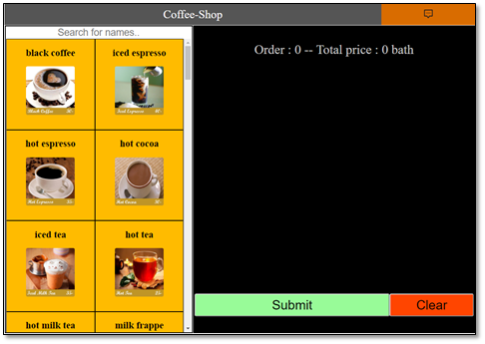

รูปที่ 1 หน้าแสดงผลหลักรูปแบบpc

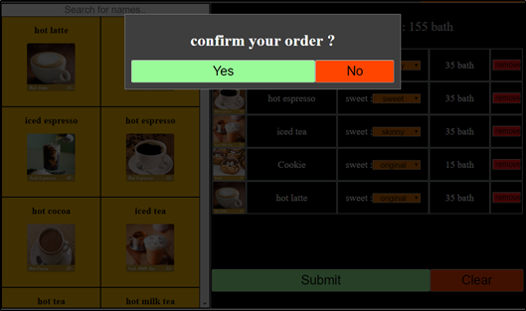

รูปที่ 2 การยืนยันการสั่งสินค้า

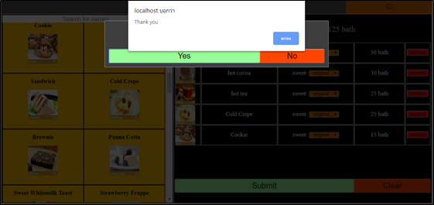

รูปที่ 3 หลังการยืนยันการสั่งสินค้า

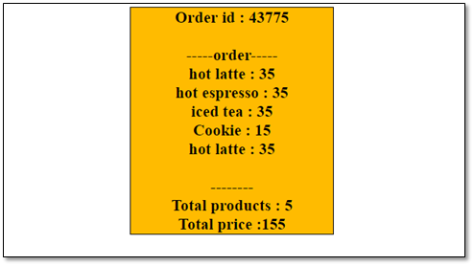

รูปที่ 4 หน้าแสดงผลใบเสร็จสั่งสินค้า

# **2.Order.html**

เป็นหน้าแสดงผลของพนักงานไว้คอยรับคำสั่งซื้อของลูกค้าเเละเก็บประวัติการขาย

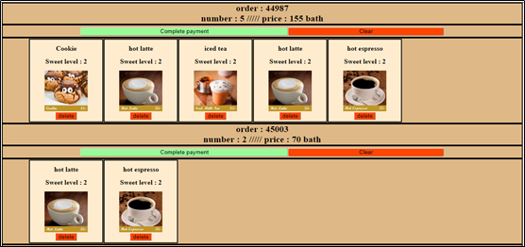

รูปที่ 5 หน้าแสดงผลพนักงาน

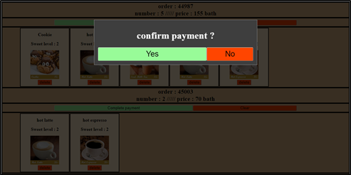

รูปที่ 6 หน้ายืนยันcomplete payment

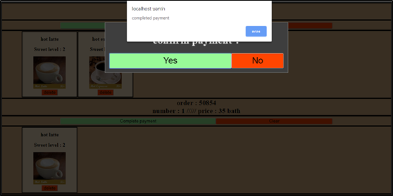

รูปที่ 7 หน้าหลังการยืนยันcomplete payment

# **3.Sales_history.html**

**เป็นหน้าแสดงผลเก็บประวัติการขาย**

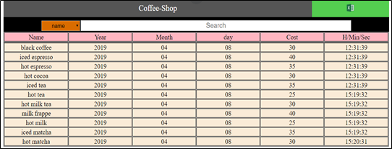

รูปที่ 8 หน้าเก็บประวัติการขาย

จากระบบเดิมที่มีอยู่แล้ว จะเห็นได้ว่าหน้าเว็บร้านกาแฟ และมีประวัติ การสั่งซื้อ  จำนวนการสั่งซื้อ วันเวลาที่มาใช้บริการ เป็นข้อมูลที่ถูกเก็บไว้ในฐานข้อมูลและMicrosoft Excel ดังนั้น เราสามารถดึงเอาข้อมูลจาก Microsoft Excel หรือฐานข้อมูลที่มีอยู่แล้ว เพื่อนำไปวิเคราะห์ข้อมูล CRM ต่อไป

# **ส่วนที่ทำต่อจากระบบเดิมที่มีอยู่**

**คือ การเพิ่มหน้าเว็บไซต์เพื่อเก็บข้อมูลลูกค้าเพิ่ม ที่จะนำมาทำ CRM ได้ โดยการเพิ่มการเก็บ ชื่อ เบอร์โทร เพศ ลักษณะการใช้บริการ การเป็นสมาชิก ความถี่ในการเข้าใช้บริการ ทั้งหมดนี้จะนำไปใช้ในการวิเคราะห์ CRM แสดงผลลัพธ์ในรูปแบบของ กราฟ โดยการพัฒนากราฟ ได้ใช้ Bootstrap เป็นเครื่องมือเข้ามาช่วยในวิเคราะห์ CRM**

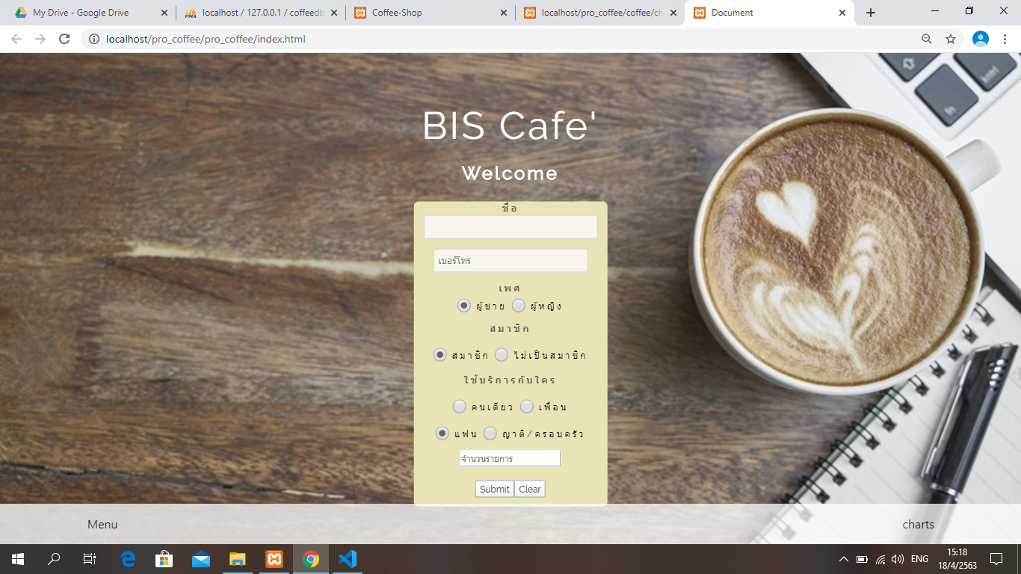

รูปที่ 9 หน้าเว็บไซต์สำหรับเก็บข้อมูลลูกค้า

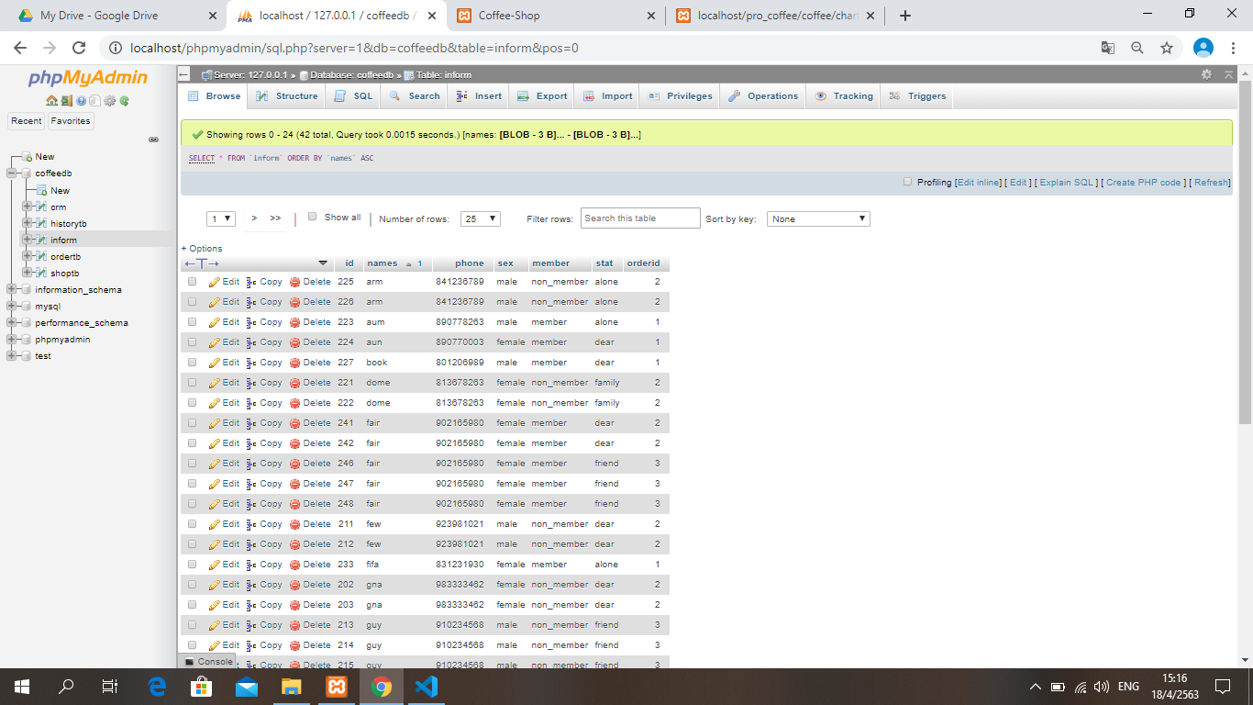

รูปที่ 10 ส่วนของ phpMyAdmin เก็บฐานข้อมูล Database

สรุปจากการพัฒนาระบบ โดยการเพิ่มการเก็บข้อมูลลูกค้า ให้แสดงผลในรูปแบบของกราฟ โดยการนำข้อมูลจากข้อมูลเดิมที่มีอยู่ และข้อมูลที่เพิ่มขึ้นมาใหม่ มาทำการวิเคราะห์ CRM เพื่อที่จะนำมาทำการสร้างแผนการตลาดและจัดโปรโมชั่นหรือแคมเปญต่างๆ ในส่วนของกราฟทำให้เราได้รู้ความต้องการของลูกค้าแบบ Real time เช่น ราคาและประเภทของเครื่องดื่ม ความถี่ในการเข้าใช้บริการและการมาเข้าใช้บริการกับใคร ซื้อครั้งละเท่าไหร่ ดังนั้น การทำกราฟทำให้เรามองเห็นภาพและความต้องการของลูกค้าได้ชัดเจนและง่ายขึ้น ช่วยในการตัดสินใจของการวางแผนทางการตลาดและปรับปรุงแก้ไขข้อบกพร่อง เพื่อที่จะให้มีประสืทธิภาพดียิ่งขึ้น

# **Dashboard**

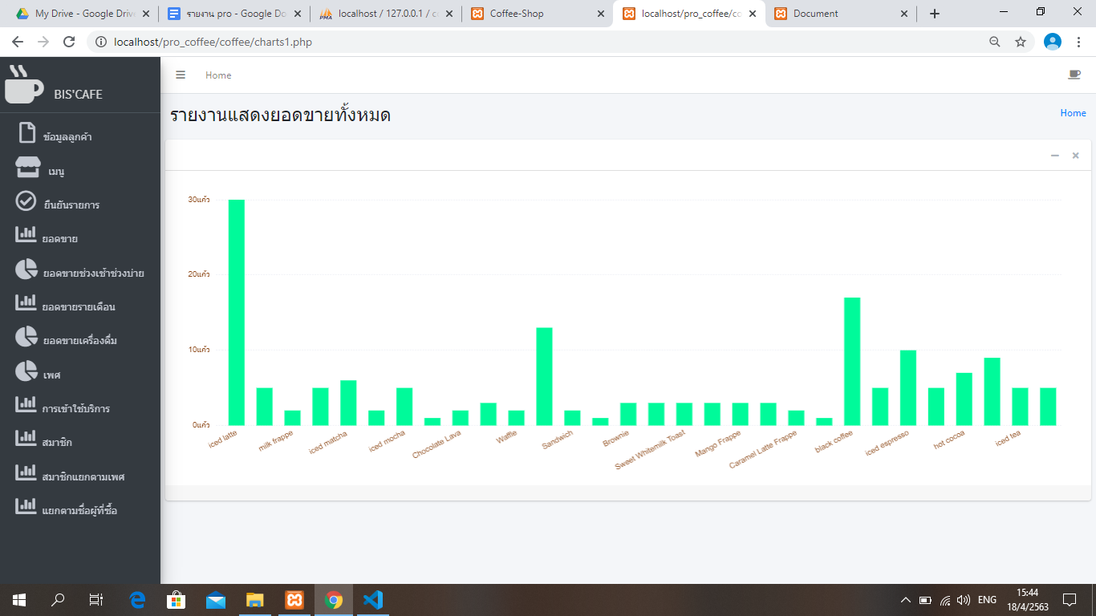

รูปที่ 11 หน้าแสดง Dashboard

# **บทที่ 4**

# **ผลการทดสอบ**

    ในการจัดทำโครงงาน CRM For Coffee Shop ด้วยเว็บ Web application เรื่องของการบริหารความสัมพันธ์ของลูกค้า มีวัตถุประสงค์เพื่อวิเคราะห์พฤติกรรมของลูกค้า โดยวิเคราะห์ข้อมูลด้วย Web application  ทำให้สามารถดำเนินการนำเสนอสินค้าหรือโปรโมชั่นได้อย่างสอดคล้องและตอบสนองตรงต่อความต้องการของลูกค้า ตลอดจนกระตุ้นให้ลูกค้าเกิดความจงรักภักดีต่อร้านกาแฟ ยังสามารถทำให้มีรายได้เพิ่มขึ้น และมีโอกาสที่จะทำกำไรในระยะยาวอย่างต่อเนื่อง

**ผลการวิเคราะห์ระบบ CRM**

# **Chart 1 กราฟแสดงยอดขายทั้งหมด**

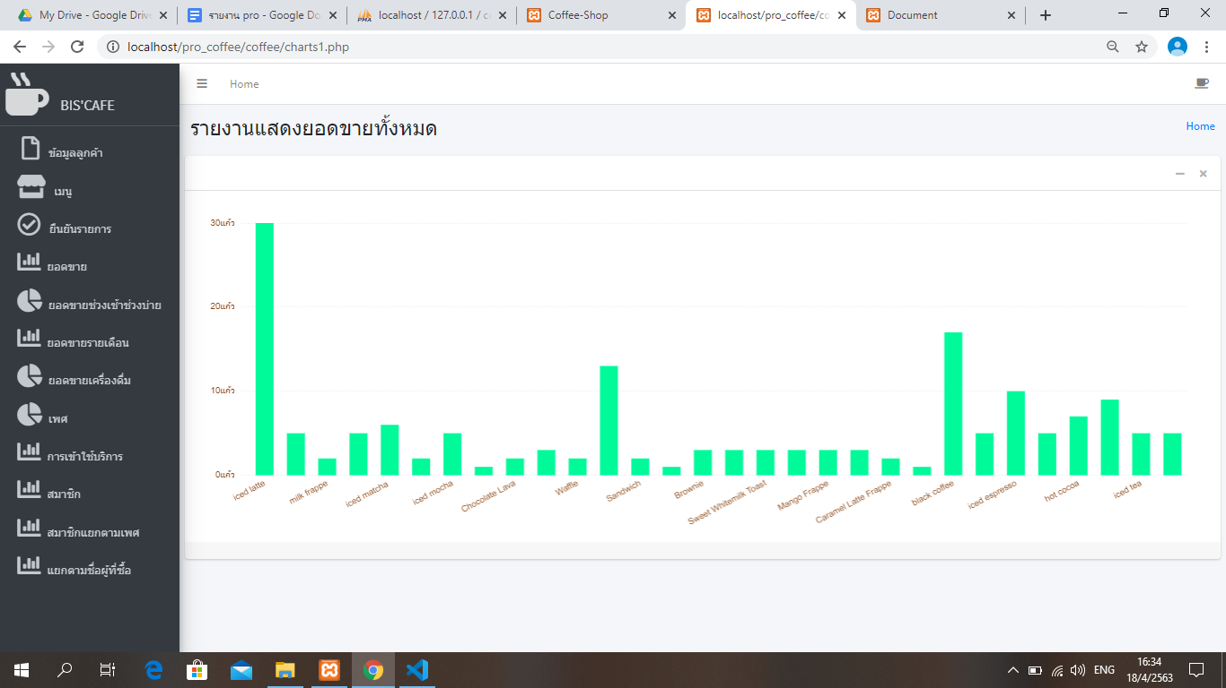

รูปที่ 12 Chart 1 กราฟแสดงยอดขายทั้งหมด

จากกราฟนี้จะสรุปได้ว่า เครื่องดื่มที่ขายดีที่สุด คือ iecd latte

# **Chart 2 กราฟแสดงรายงานยอดขายช่วงเช้าและช่วงบ่าย**

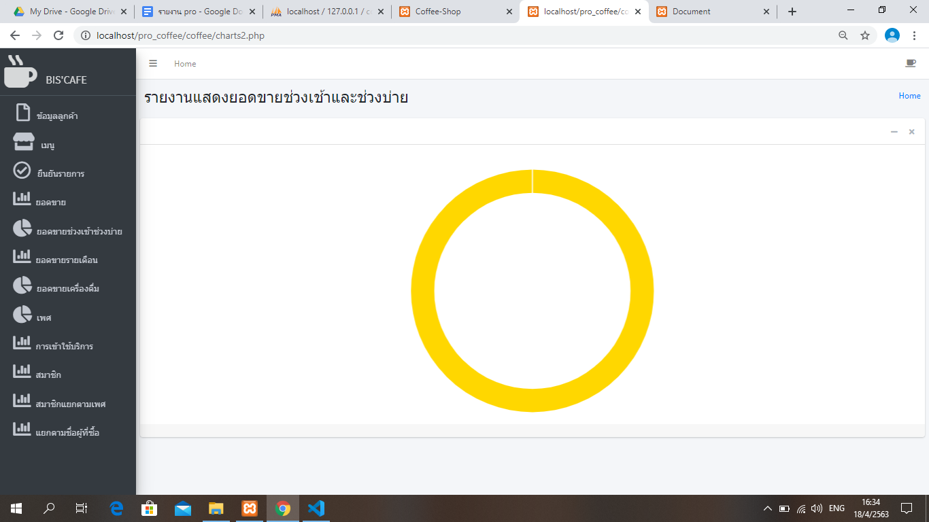

รูปที่ 13 Chart 2 กราฟแสดงรายงานยอดขายช่วงเช้าและช่วงบ่าย

จากกราฟนี้จะสรุปได้ว่า ลูกค้าจะมาใช้บริการในช่วงบ่าย ดังนั้น ทางร้านจึงจะจัดโปรโมชั่นในช่วงเช้า โดยจะลด 50% เมื่อลูกค้ามาใช้บริการช่วงเช้า เพื่อที่จะได้ยอดขายเพิ่มขึ้นในช่วงเช้า

# **Chart 3 กราฟแสดงรายงานยอดขายประจำเดือน**

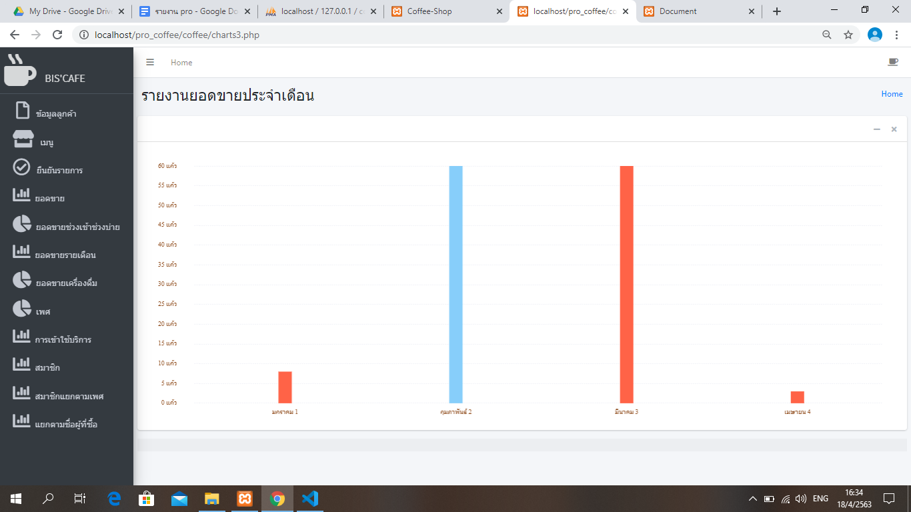

รูปที่ 14 Chart 3 กราฟแสดงรายงานยอดขายประจำเดือน

จากกราฟนี้จะสรุปได้ว่า เดือนกุมภาพันธ์ และเดือนมีนาคม มียอดขายมากที่สุด

ซึ่งยอดขายได้เพิ่มขึ้นจากเดือนมกราคม ดังนั้น ทางร้านจึงจะต้องรักษายอดขายให้ได้ดีกว่าเดิม และรักษาฐานลูกค้าที่มีอยู่ให้ดียิ่งขึ้น

# **Chart 4 กราฟแสดงรายงานประเภทเครื่องดื่มและของหวาน**

# 

รูปที่ 15 Chart 4 กราฟแสดงรายงานประเภทเครื่องดื่มและของหวาน

จากกราฟนี้จะสรุปได้ว่าเครื่องดื่มขายมากกว่าของหวาน ดังนั้น ทางร้านควรจัดโปรโมชั่น โดยการซื้อน้ำคู่กับของหวานลด 10% เพื่อที่จะให้ขายของหวานให้ได้เพิ่มขึ้น

# Charts 5 กราฟแสดงเพศ

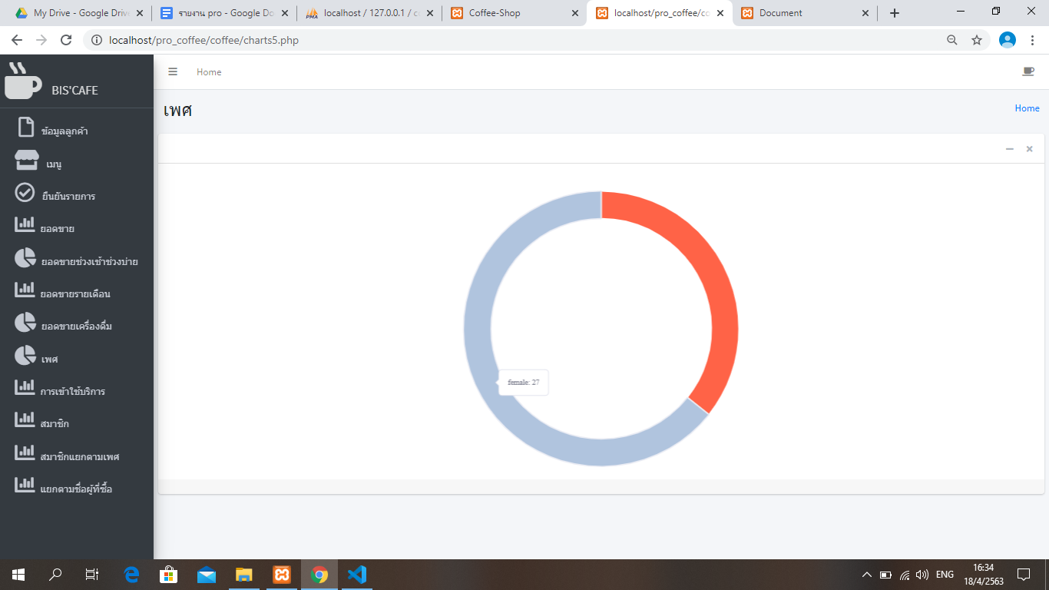

รูปที่ 16 Charts 5 กราฟแสดงเพศ

จากกราฟนี้จะสรุปได้ว่า ผู้หญิงมาเข้าใช้บริการมากกว่าผู้ชาย

# **Charts 6 กราฟแสดงรายงานยอดขายแบ่งตามการเข้าใช้บริการ**

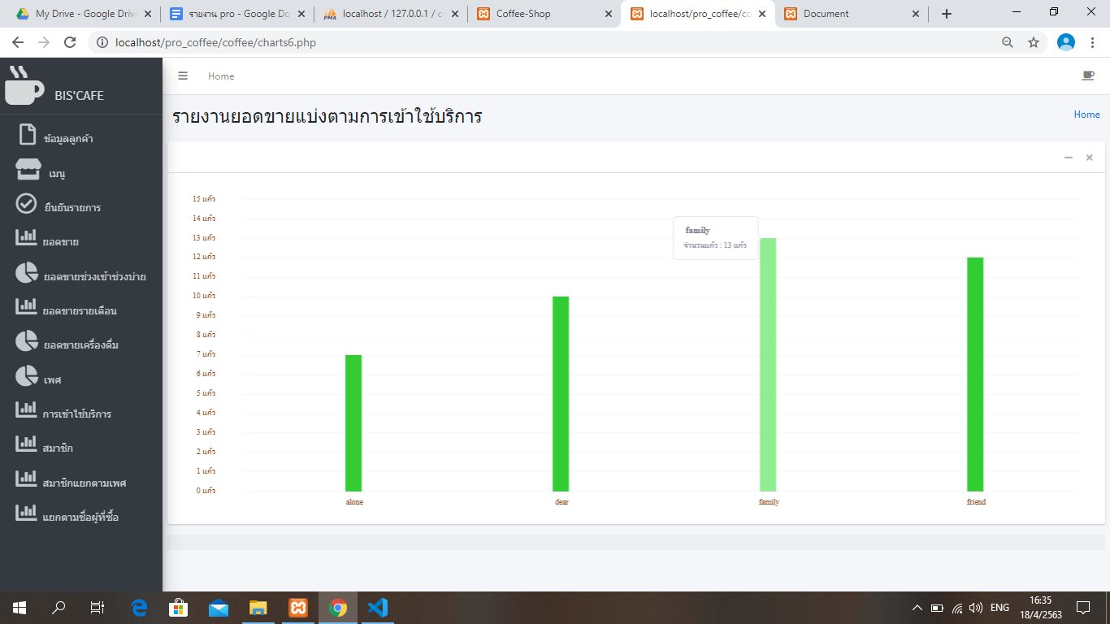

รูปที่ 17 Charts 6 กราฟแสดงรายงานยอดขายแบ่งตามการเข้าใช้บริการ

จากกราฟนี้จะสรุปได้ว่าคนที่มาใช้บริการส่วนมากมากับครอบครัวและยังมียอดขายมากกว่ามากับเพื่อนหรือมาคนเดียวดังนั้น ทางร้านจึงจัดโปรโมชั่น ให้คนที่มาคนเดียว โดยการจัดโปรโมชั่นพิเศษสำหรับลูกค้าที่ทานครบ 10 แก้ว แถมฟรี 1 แก้ว

# **Charts 7 กราฟแสดงรายงานยอดขายแบ่งตามสมาชิก**

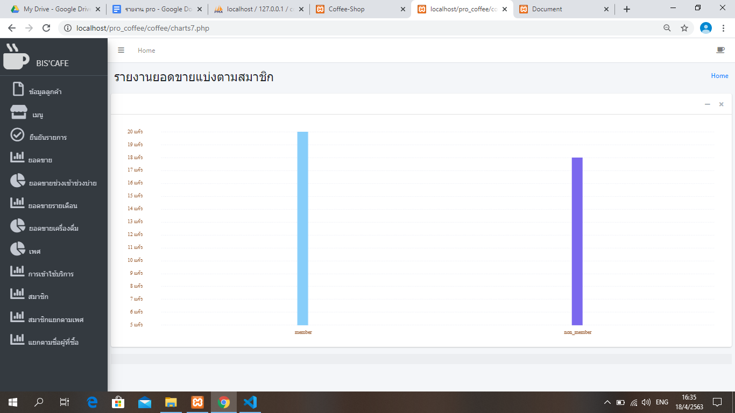

รูปที่ 18 Charts 7 กราฟแสดงรายงานยอดขายแบ่งตามสมาชิก

จากกราฟนี้จะสรุปได้ว่า ลูกค้าส่วนมากที่มาใช้บริการ ส่วนใหญ่จะเป็นสมาชิกกับทางร้าน ทำให้ทางร้านรู้ว่าลูกค้าจะยังคงกลับมาใช้บริการกับทางร้านอย่างต่อเนื่อง ดังนั้น เราควรรักษาฐานลูกค้าไว้ให้ดี

# **Charts 8 กราฟแสดงรายงานแสดงเพศและสมาชิก**

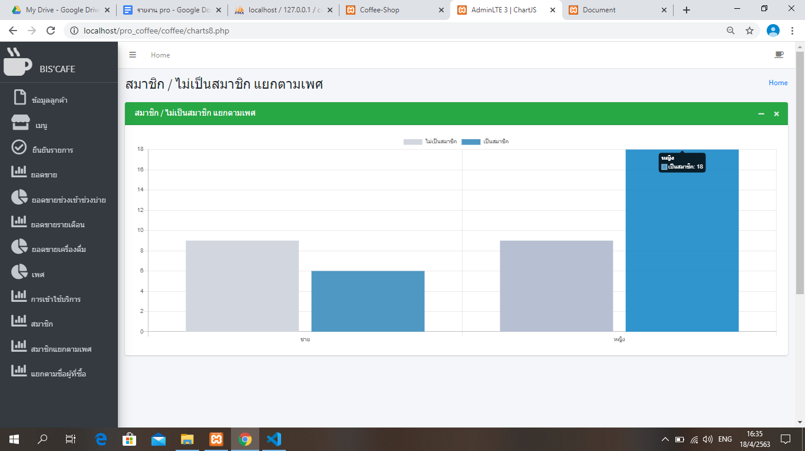

รูปที่ 19 Charts 8 กราฟแสดงรายงานแสดงเพศและสมาชิก

จากกราฟนี้จะสรุปได้ว่า ผู้หญิงเป็นสมาชิกมากกว่าผู้ชาย

# **Charts 9 กราฟแสดงรายงานแยกตามชื่อผู้ซื้อ**

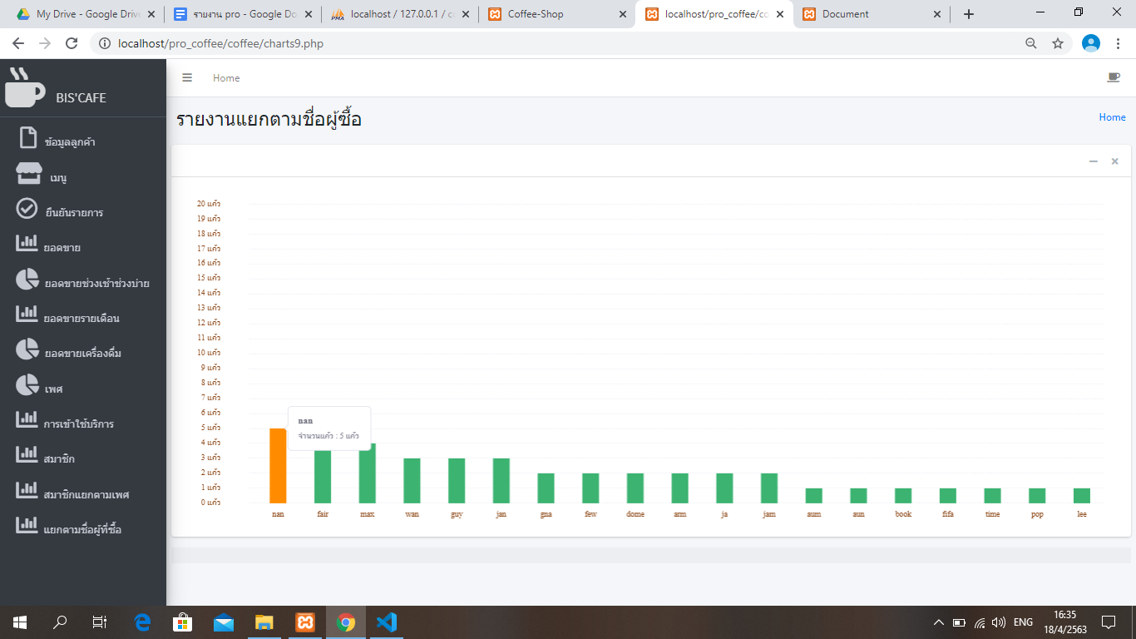

รูปที่ 20 Charts 9 กราฟแสดงรายงานแยกตามชื่อผู้ซื้อ

จากกราฟนี้จะสรุปได้ว่า ลูกค้าที่ชื่อ nan กับ fair จะมาใช้บริการมากที่สุด

ดังนั้นเพื่อเป็นการกระตุ้นยอดขายและรักษาฐานลูกค้าให้กลับมาใช้บริการซ้ำอยู่เสมอ จึงควรจัดโปรโมชั่นพิเศษสำหรับลูกค้าที่ทานครบ 10 แก้ว แถมฟรี 1 แก้ว

**การจัดกลุ่มแบบ Cutering โดยใช้ Data Mining**

**Data Mining** คือ การทำเหมืองข้อมูลเปรียบเสมือนการจัดเก็บและตีความหมาย ข้อมูล จากเดิมที่มีการจัดเก็บข้อมูลอย่างง่ายๆ มาสู่การจัดเก็บในรูปฐานข้อมูลที่สามารถดึงข้อมูลสารสนเทศมาใช้

**การจัดกลุ่มใช้ Orange วิเคราะห์**

1. การแบ่งกลุ่มตามโปรโมชั่น จะแบ่งได้ 4 กลุ่ม คือ

* กลุ่มอายุ ตั้งแต่ 40 ปีขึ้นไป ชอบซื้อในราคา 20-40 บาท ส่วนใหญ่ชอบโปรโมชั่น เช็คอินลด 5% และสะสมแต้ม
* กลุ่มอายุ ตั้งแต่ 40 ปีขึ้นไป ชอบซื้อในราคา 40 บาทขึ้นไป ชอบโปรโมชั่น 1 แถม 1, สะสมแต้ม และเช็คอินลด 5%
* กลุ่มอายุ น้อยกว่า 40 ปี ชอบซื้อในราคา 20-40 บาท ชอบโปรโมชั่น 1 แถม 1, เช็คอินลด 5% และสะสมแต้ม
* กลุ่มอายุ น้อยกว่า 40 ปี ชอบซื้อในราคา 40 บาทขึ้นไป ชอบโปรโมชั่น เช็คอินลด5%, สะสมแต้ม 1 แถม 1

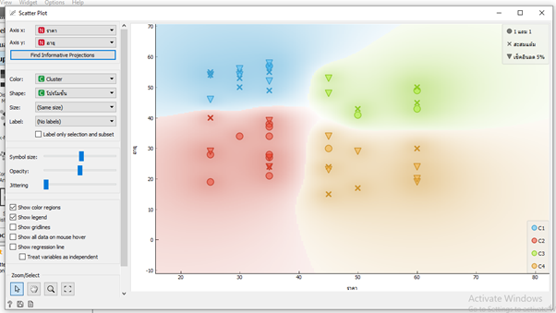

# รูปที่ 21 การจัดกลุ่มแบบ Cuteringการแบ่งกลุ่มตามโปรโมชั่น

2.การแบ่งกลุ่มตามเพศ จะแบ่งได้ 4 กลุ่ม คือ

* กลุ่มอายุ ตั้งแต่ 40 ปีขึ้นไป ชอบซื้อในราคา 20-40 บาท ส่วนใหญ่จะเป็น ผู้ชายมากกว่าผู้หญิง
* กลุ่มอายุ ตั้งแต่ 40 ปีขึ้นไป ชอบซื้อในราคา 40 บาทขึ้นไป ส่วนใหญ่จะเป็น ผู้ชายมากกว่าผู้หญิง
* กลุ่มอายุ น้อยกว่า 40 ปี ชอบซื้อในราคา 20-40 บาท ส่วนใหญ่จะเป็น ผู้หญิงมากกว่าผู้ชาย
* กลุ่มอายุ น้อยกว่า 40 ปี ชอบซื้อในราคา 40 บาทขึ้นไป จะเท่ากันทั้งผู้หญิงและผู้ชาย

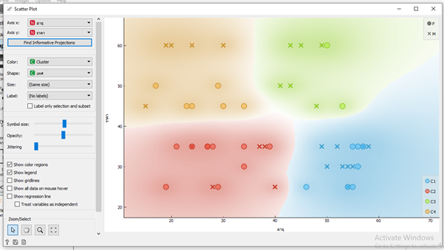

# รูปที่ 22 การจัดกลุ่มแบบ Cutering การแบ่งกลุ่มตามเพศ

3. การแบ่งกลุ่มตามประเภทเครื่องดื่ม ร้อนและเย็น จะแบ่งได้ 4 กลุ่ม คือ

* กลุ่มอายุ ตั้งแต่ 40 ปีขึ้นไป ชอบซื้อในราคา 20-40 บาท ส่วนใหญ่ชอบซื้อเครื่องดื่มร้อนมากกว่าเย็น
* กลุ่มอายุ ตั้งแต่ 40 ปีขึ้นไป ชอบซื้อในราคา 40 บาทขึ้นไป ส่วนใหญ่ชอบซื้อเครื่องดื่มเย็นมากกว่าร้อน
* กลุ่มอายุ น้อยกว่า 40 ปี ชอบซื้อในราคา 20-40 บาท ส่วนใหญ่ชอบซื้อเครื่องดื่มร้อนมากกว่าเย็น
* กลุ่มอายุ น้อยกว่า 40 ปี ชอบซื้อในราคา 40 บาทขึ้นไป ส่วนใหญ่ชอบซื้อเครื่องดื่มเย็น

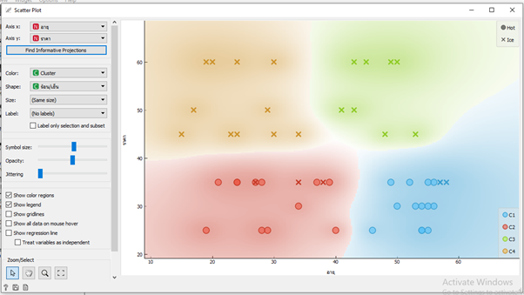

# รูปที่ 23 การจัดกลุ่มแบบ Cutering การแบ่งกลุ่มตามประเภทเครื่องดื่ม ร้อนและเย็น

4. การแบ่งกลุ่มตามวัย จะแบ่งได้ 4 กลุ่ม คือ

* กลุ่มผู้ใหญ่ ตั้งแต่อายุ 40 ปีขึ้นไป ชอบซื้อในราคา 20-40 บาท
* กลุ่มผู้ใหญ่ ตั้งแต่อายุ 40 ปีขึ้นไป ชอบซื้อในราคา 40 บาทขึ้นไป
* กลุ่มวัยรุ่น อายุน้อยกว่า 40 ปี ชอบซื้อในราคา 20-40 บาท
* กลุ่มวัยรุ่น อายุน้อยกว่า 40 ปี ชอบซื้อในราคา 40 บาทขึ้นไป

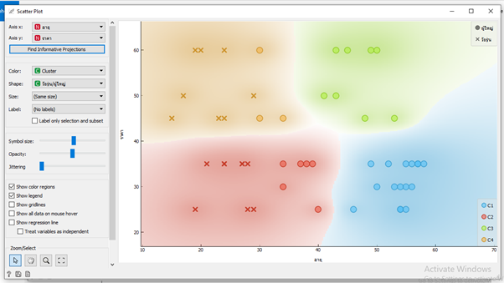

# รูปที่ 24 การจัดกลุ่มแบบ Cutering การแบ่งกลุ่มตามวัย

# **กราฟใช้ Excel ในการสร้าง**

นำชุดข้อมูลมาวิเคราะห์ให้เป็นรูปแบบกราฟ

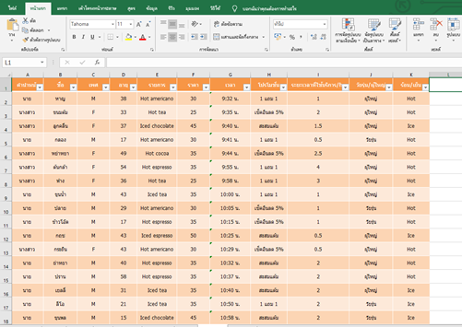

รูปที่ 25 ชุดข้อมูลมาวิเคราะห์ให้เป็นรูปแบบกราฟ

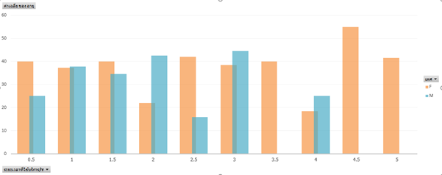

# รูปที่ 26 ใช้ Excel ในการสร้าง

จากกราฟในExcel สรุปได้ว่า เราสามารถได้รู้ความต้องการของลูกค้าและพฤติกรรมของลูกค้าในการเข้าใช้บริการของร้านกาแฟ โดยมีการใช้ตัวแปร  คือ เพศ ช่วงอายุและราคา

จะเห็นได้ว่า CRM คือช่องทางสำคัญในการสร้างการสื่อสารการตลาดแบบยุคใหม่ เราสามารถทำการสื่อสารกับลูกค้าผ่านทาง Line, Facebook ได้อีกด้วย โดยช่องทางเหล่านี้สามารถเพิ่มความพึงพอใจให้กับลูกค้าและเพิ่มประสิทธิภาพในการทำการตลาด เนื่องจากคนไทยอย่างน้อยจะต้องเปิดแอปพลิเคชั่นLine หรือ Facebook วันนึงก็ 1-2 ครั้ง และการทำงานเมื่อถูกส่งต่อกันผ่านไลน์ก็จะมีอัตราการเปิดมากกว่าอีเมล จึงควรต้องการทำการตลาดผ่านช่องทาง หากคุณต้องการเข้าถึงลูกค้า เพิ่มประสิทธิภาพในการทำการตลาดและได้รับความสนใจจากลูกค้ามากขึ้น คุณก็สามารถเป็นผู้นำการตลาดผ่านช่องทางการสื่อสารเหล่านี้ได้เลย

# **บทที่ 5**

# **สรุปและข้อเสนอแนะ**

ปัญหาที่พบที้พบปัจจุบัน คือ เทคโนโลยีที่เปลี่ยนแปลงไปอย่างรวดเร็ว เราจึงต้องศึกษาและพัฒนาอยู่ตลอดเวลา เพื่อให้ทันกับเทคโนโลยีในปัจจุบัน และสามารถนำเทคโลยีที่ทันสมัยเข้ามาช่วยในการวิเคราะห์ข้อมูลเพื่อให้ถูกต้องและแม่นยำ มีประสิทธิภาพในการตัดสินใจเพื่อนำไปพัฒนาต่อไป

จะเห็นว่า CRM เป็นเรื่องใกล้ตัว เป็นสิ่งที่พวกเราคุ้นเคยและทํากันเป็นประจําอยู่แล้ว ไม่ว่าจะเป็นในด้านของการตลาด การขาย เพียงแต่ว่ายังไม่มีรูปแบบที่ชัดเจน หรือยังไม่มีการจัดเก็บข้อมูลให้สามารถนํามาใช้ภายหลังได้

ดังนั้น การนําซอฟท์แวร์ระบบ CRM มาใช้จึงเป็นการเลือกเครื่องมือเข้ามา ช่วยให้คุณทํางานได้สะดวกขึ้น สามารถนําข้อมูลที่มีอยู่มาวิเคราะห์ได้ง่ายขึ้น และสามารถนําข้อมูลใช้วางแผนเพื่อเพิ่มยอดขาย หรือแก้ปัญหาการตลาด การขายได้อย่างตรงจุด สามารถจัดเก็บข้อมูลจากการขายมาวิเคราะห์ได้ สามารถนําข้อมูลการขายที่ได้มาวิเคราะห์ปัญหาหรือจัดกลุ่มลูกค้า เพื่อสร้างแคมเปญกระตุ้นยอดขายให้เพิ่มขึ้นและตรงกลุ่มเป้าหมายมากขึ้น นอกจากนี้ยังมีเครื่องมือในการทําการตลาดผ่าน Digital Marketing ที่ช่วยให้ข้อมูลถึงกลุ่มลูกค้าได้อย่างรวดเร็ว และคุณยังสามารถใช้ Digital Marketing เป็นอีกหนึ่งช่องทางในการทําตลาดบนอินเตอร์เน็ต เพื่อให้ได้ลูกค้ารายใหม่ๆได้อีกช่องทางหนึ่งด้วย

อีกด้านหนึ่ง การทำ CRM ไม่จำเป็นต้องใช้ Software หรือความรู้ทางด้านการใช้ coding ในการเขียนได้ สามารถวิเคราะห์ข้อมูลโดยใช้ Data Mining หรือทำการวิเคราะห์ข้อมูลจาก Microsoft Excel มาช่วยในการตัดสินใจได้อีกหนึ่งทางเลือก แต่ข้อมูลที่นำมาวิเคราะห์นั้นต้องมีความทันสมัย แก้ไขได้ตามเวลา ทุกอย่างในการเก็บข้อมูลต้องเป็นแบบ real time

**ข้อเสนอแนะ**

1.การศึกษาการทำ CRM ต้องใช้ข้อมูลในการวิเคราะห์เป็นส่วนใหญ่ จึงจำเป็นอย่างมากที่ต้องศึกษาข้อมูลให้เยอะ

2. การทำ CRM ไม่จำเป็นต้องใช้เทคโนโลยีและซอฟท์แวร์เสมอ

3.ปัจจุบันเทคโนโลยีพัฒนาอย่ารวดเร็ว เราควรจะเป็น Smart user สามารถนำเทคโนโลยีมาปรับใช้ และปรับเปลี่ยนข้อมูล แก้ไขได้ตลอดเวลา

# **บรรณานุกรม**

mindphp. (2559). **ระบบ CRM ซีอาร์เอ็ม คืออะไร CRM คือ กลยุทธ์การ**

**บริหารเพื่อสร้างความสัมพันธ์ที่ดีกับลูกค้า**. (ออนไลน์). เข้าถึงได้จาก :

https://mindphp.com. (วันที่สืบค้น: 31 สิงหาคม 2562 )

AffinitySolution. (2562). **CRMคืออะไร**. (ออนไลน์). เข้าถึงได้จาก:

https://www.affinity.co.th. (วันที่สืบค้น: 31 สิงหาคม 2562)

Thai Dot Com Payment. (2560). **เทคนิคการทำ CRM ตัวอย่างจาก 3 แบรนด์**

**ใหญ่**. (ออนไลน์). เข้าถึงได้จาก: http://www.thaidotcompayment.co.th/2018/05/crm-by-3-brand/.(วันที่สืบค้น: 31 สิงหาคม 2562)

Prosoft CRM. (2559). **บทสรุป - Prosoft CRM**. (ออนไลน์). เข้าถึงได้จาก:

www.prosoftcrm.in.th /crm/CRM_3/CRM_Book_11_summary.

(วันที่สืบค้น: 21 มกราคม 2563)

[ThemeKita](http://www.themekita.com/). (2562).Bootstrap. (ออนไลน์). เข้าถึงได้จาก:

[https://themekita.com/demo-atlantis-lite-bootstrap/#](https://themekita.com/demo-atlantis-lite-bootstrap/).

(วันที่สืบค้น: 21 มกราคม 2563)